Mali mozak – ustrojstvo i funkcija

Marko Čuljat, dr.med.

Ovaj tekst je temeljen na 35. poglavlju knjige „Temelji neuroznanosti“ te je zamišljen kao dodatno gradivo, koje bi vam trebalo pomoći u savladavanju nastavne jedinice o malom mozgu. Nemojte ga shvatiti kao samostalno štivo, već ga koristite zajedno sa navedenim poglavljem knjige.
Tekst se sastoji od niza shema, koje prate gradivo u knjizi, a svrha mu je shematski prikazati ustrojstvo i funkciju maloga mozga.

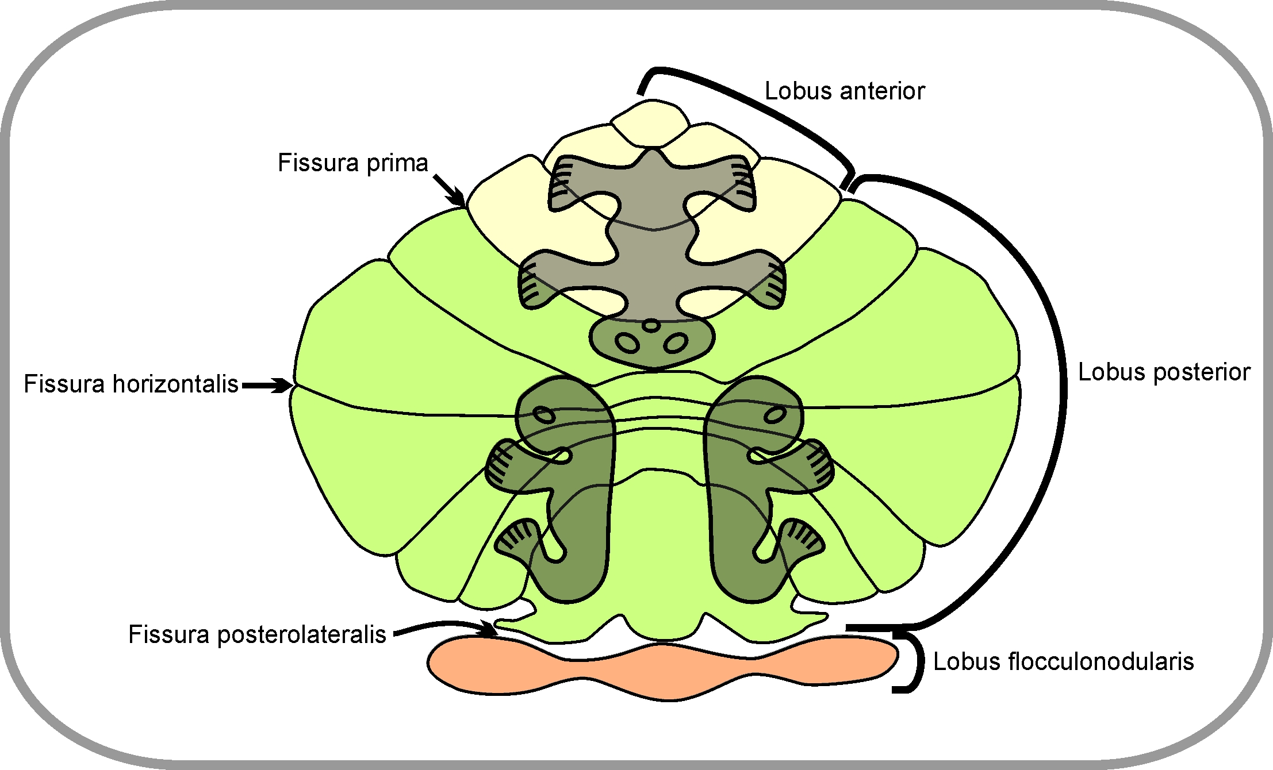

SLIKA 1. Shematski prikaz građe maloga mozga.

Kada bismo izravnali površinu maloga mozga, lobus flocculonodularis bi bio njegov najkaudalniji dio. Njega od ostatka malog mozga (kojeg tijekom embrionalnog razvitka nazivamo corpus cerebelli) dijeli fissura posterolateralis. U stvarnosti se flokulonodularni režanj nalazi priljubljen uz moždano deblo, u potpunosti prekriven ostatkom maloga mozga.
Kasnije tijekom razvoja se pojavi fissura prima koja corpus cerebelli dijeli na dva režnja: lobus anterior i lobus posterior. Lobus posterior kasnije biva dodatno podijeljen dubokom pukotinom, fissura horizontalis.

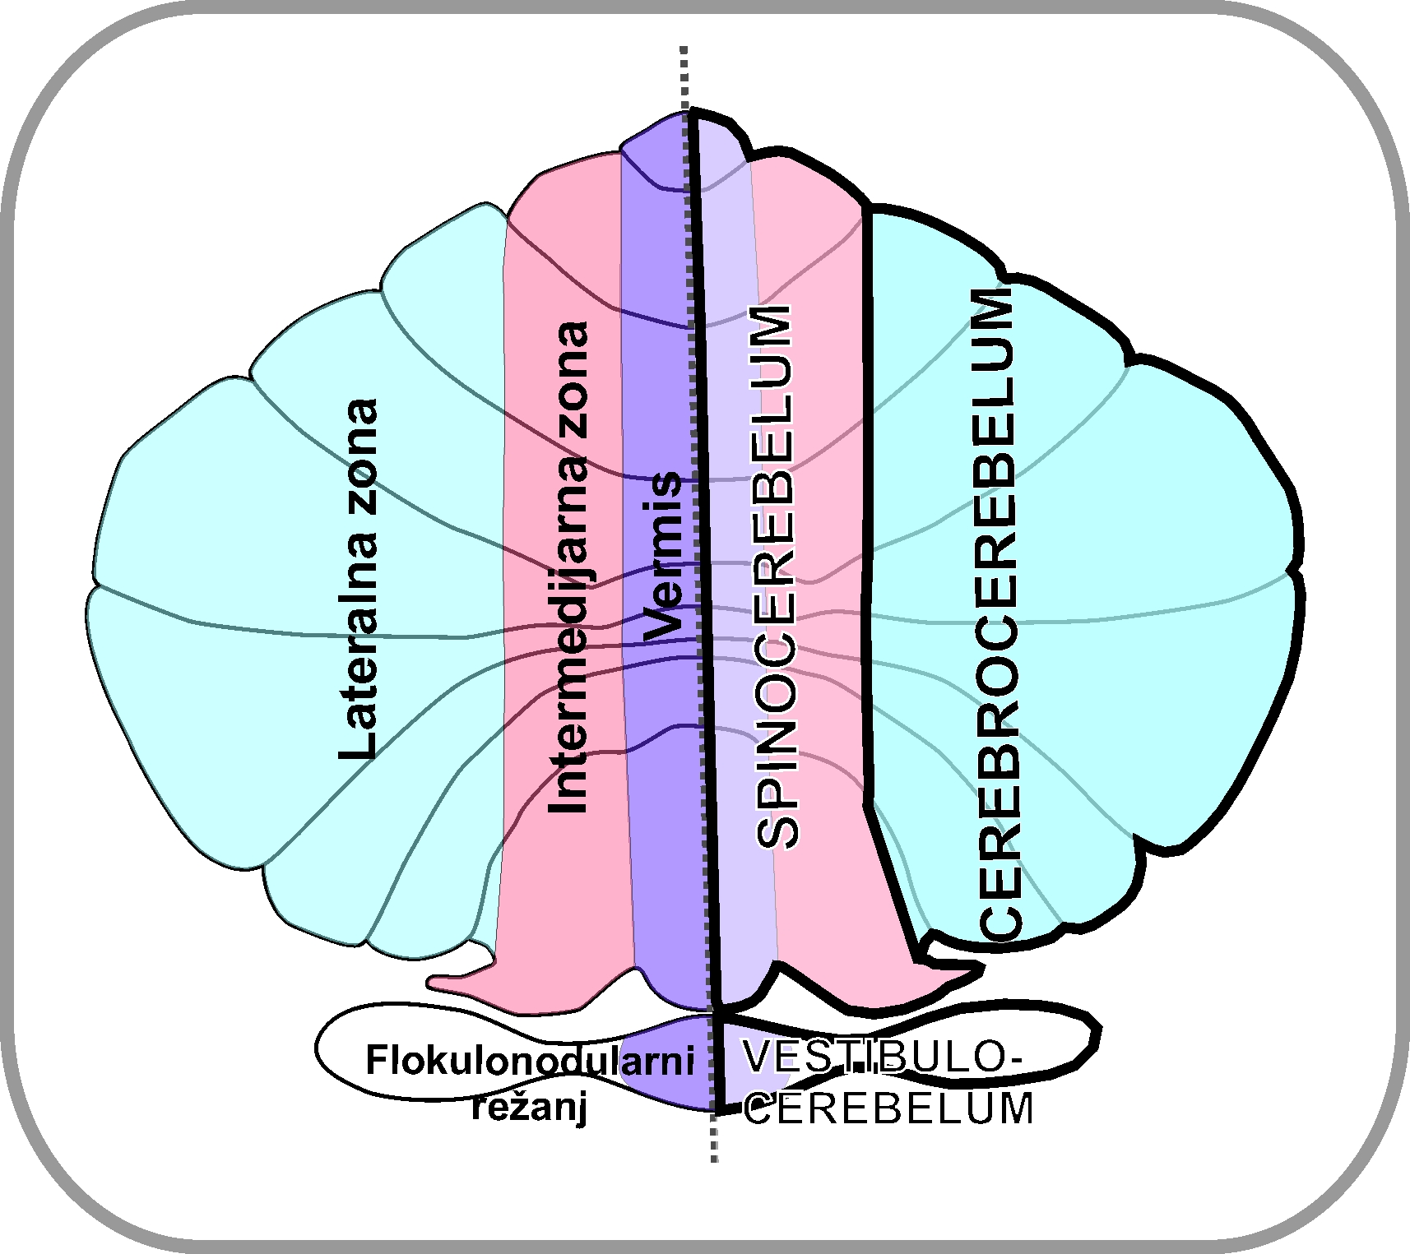

SLIKA 2. Longitudinalna organizacija maloga mozga.

Na temelju povezanosti s dubokim jezgrama maloga mozga i pridruženim putovima, kora maloga mozga se može podjeliti u sljedeće zone.
Vermalna zona, koja se projicira u nucleus fastigii, obuhvaća područje vermisa bez nodulusa.
Intermedijarna zona, koja se projicira u nucleus interpositus (= nucleus globosus + nucleus emboliformis), obuhvaća usku medijalnu zonu hemisfere smješenu uz vermis.
Lateralna zona, koja se projicira u nucleus dentatus, obuhvaća ostatak hemisfere maloga mozga.

Vermalna i intermedijarna zona, koje primaju osjetne informacije iz periferije i informacije o aktivnosti spinalnih interneurona (vidi Slike 6 i 7), čine jednu funkcionalnu cjelinu – spinocerebellum.
Druga funkcionalna cjelina – cerebrocerebellum, morfološki odgovara lateralnoj zoni. U njoj završavaju isključivo aksoni koji polaze iz nuclei pontes (vidi Sliku 9).
Lobus flocculonodularis čini treću funkcionalnu cjelinu – vestibulocerebellum, u kojoj završavaju vestibularne informacije (vidi Sliku 5). Primjetite da je dio flokulonodularnog režnja, nodulus, ujedno i dio vermisa, pa se kao i ostatak vermisa (koji pripada spinocerebelumu) projicira u nucleus fastigii.

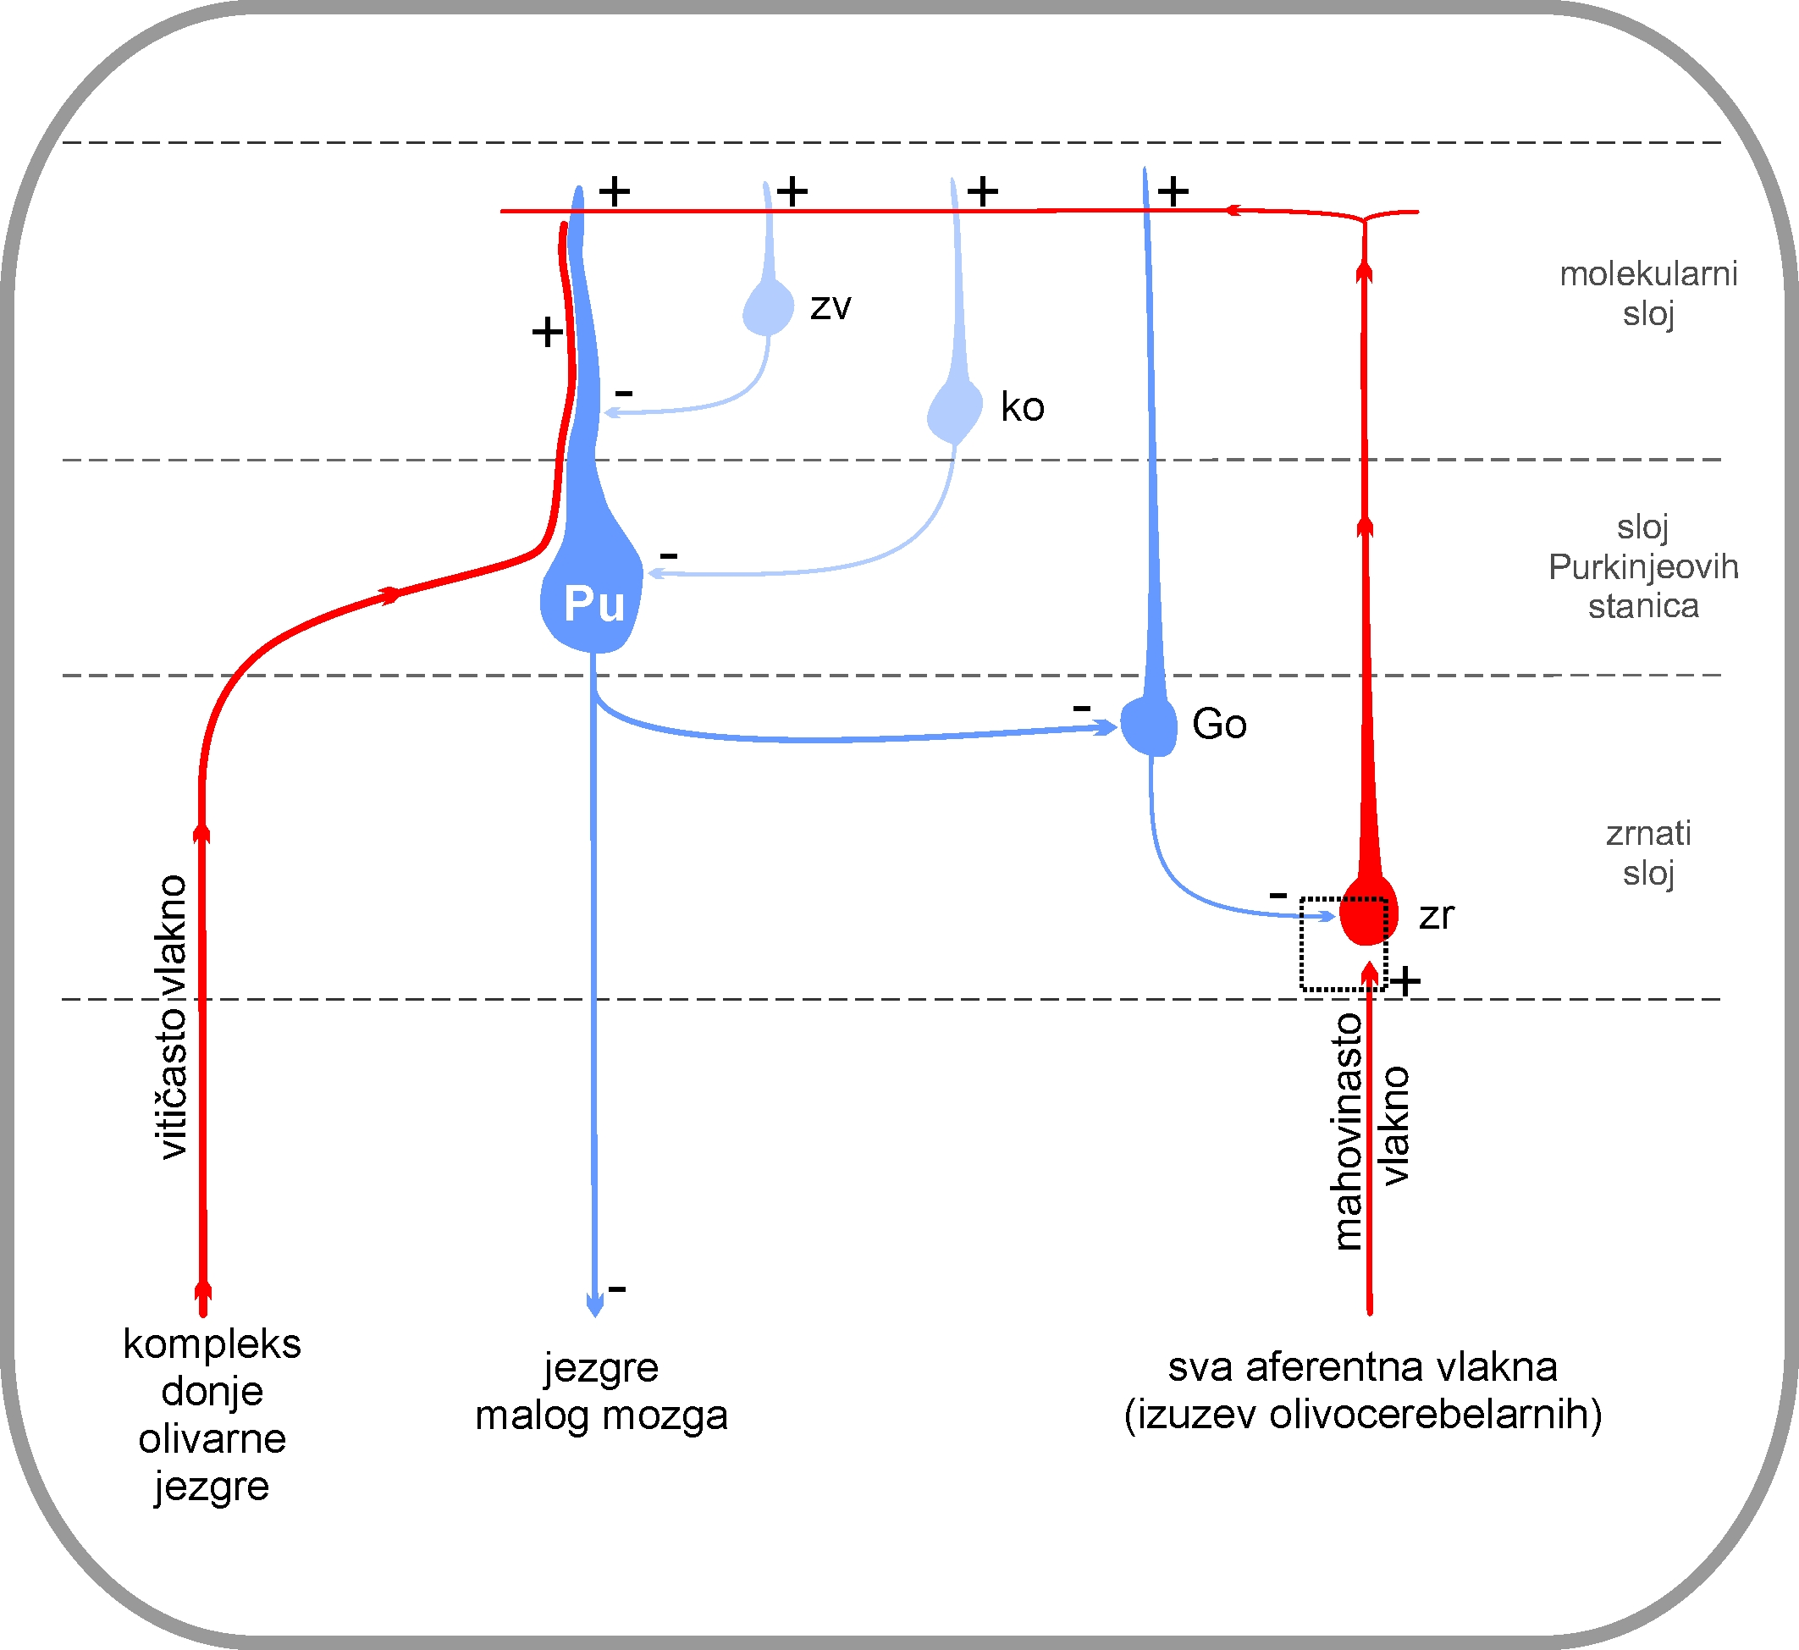

SLIKA 3. Neuronski krugovi kore maloga mozga.

Kora maloga mozga se sastoji od tri sloja. Gledano od površine prema bijeloj tvari malog mozga, to su:
- molekularni sloj
- sloj Purkinjeovih stanica
- zrnati sloj.

Kompleks donje olivarne jezgre, koji uključuje donju olivarnu i akcesorne jezgre, se projicira u koru maloga mozga putem vitičastih vlakana. Jedan olivarni neuron šalje nekoliko vitičastih vlakana koja idu na različite Purkinjeove stanice. Dakle, na jednu Purkinjeovu stanicu završava smo jedno vitičasto vlakno. Sinapsa kojom oni komuniciraju je jedna jaka ekscitacijska.
Ostale strukture središnjeg živčanog sustava, koje se projiciraju u koru maloga mozga to čine putem mahovinastih vlakana, koja završavaju u zrnatom sloju, u strukturi nazvanoj glomerulus cerebelli (označen na slici kvadratićem). Strukturu glomerula čine završeci mahovinastih vlakana, dendriti zrnatih stanica te dendriti i aksoni Golgijevih stanica. Glavni put ekscitacijskog signala koji se prenosi mahovinastim vlaknom ide preko zrnate stanice. Ona je ekscitacijski interneuron, koji šalje svoj akson u molekularni sloj, gdje se on grana i postaje uzdužno vlakno (dobilo je takvo ime jer prolazi molekularnim slojem prateći uzdužnu os folia cerebelli). Jedno uzdužno vlakno stvara ekscitacijske sinapse sa stotinama Purkinjeovih stanica. Tako ekcitirane Purkinjeove stanica inhibiraju svoju duboku jezgru maloga mozga.
Da bi se ograničilo trajanje signala koji pristiže mahovinastim vlaknom, zrnata stanica ekscitira Golgijevu stanicu, koja je zauzvrat inhibira, prekidajući tako prijenos signala.

Kada izvodimo neki pokret u kojem smo već vješti, na aksonu Purkinjeove stanice možemo bilježiti jednostavne šiljke (= jedan akcijski potencijal), koji su posljedice aktivacije mahovinastim vlaknima. Kada učimo novi pokret, aktiviraju se neuroni kompleksa donje olivarne jezgre. Odgovor Purkinjeove stanice koji sada bilježimo ima oblik složenog šiljka (=jedan veliki akcijski potencijal praćen visokofrekventnim rafalom manjih akscijskih potencijala), koji je posljedica aktivacije vitičastim vlaknom. Zato se signali koji pristižu iz donje olivarne jezgre nazivaju signalima pogreške, jer nužno radimo greške kada učimo novi pokret. Kako savladavamo novi pokret i postajemo u njemu vještiji, broj složenih šiljaka postepeno pada i naposlijetku u potpunosti nestane.

(Inhibicijski neuroni i aksoni su prikazani plavom bojom, ekscitacijski su prikazani crvenom bojom. Pu - Purkinjeova stanica, zr - zrnata stanica, Go - Golgijeva stanica, ko - košarasta stanica, zv - zvjezdasta stanica. Svjetlo plavom bojom su označene zvjezdasta i košarasta stanica, jer nisu uključene u glavni krug prijenosa signala od mahovinastog vlakna do Purkinjeove stanice).
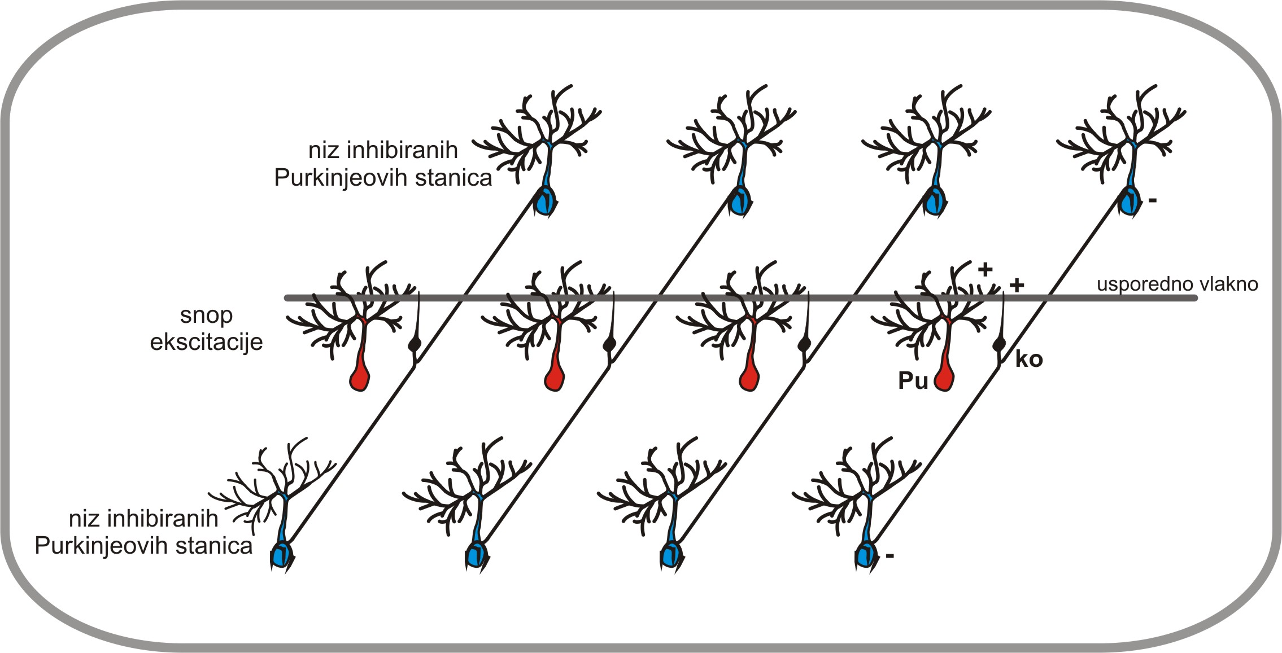

SLIKA 4. Ograničavanje polja aktivnosti Purkinjeovih stanica.

Kada mahovinasto vlakno uđe u koru malog mozga, aktivira zrnatu stanicu koja preko svog aksona, usporednog vlakna, aktivira niz Purkinjeovih stanica (vidi Sliku 3). Na taj se način stvara snop ekscitacije.
Osim što aktivira Purkinjeove i Golgijeva stanice (vidi Sliku 3), usporedno vlakno će istovremeno aktivirati i košaraste stanice, inhibicijske neurone molekularnog sloja, smještene uz aktivirane Purkinjeove stanice. One šalju svoje aksone smještene u blizini snopa ekscitacije te na njihovim tijelima stvaraju inhibicijske sinapse. Time snop ekscitacije postaje jače ograničen.
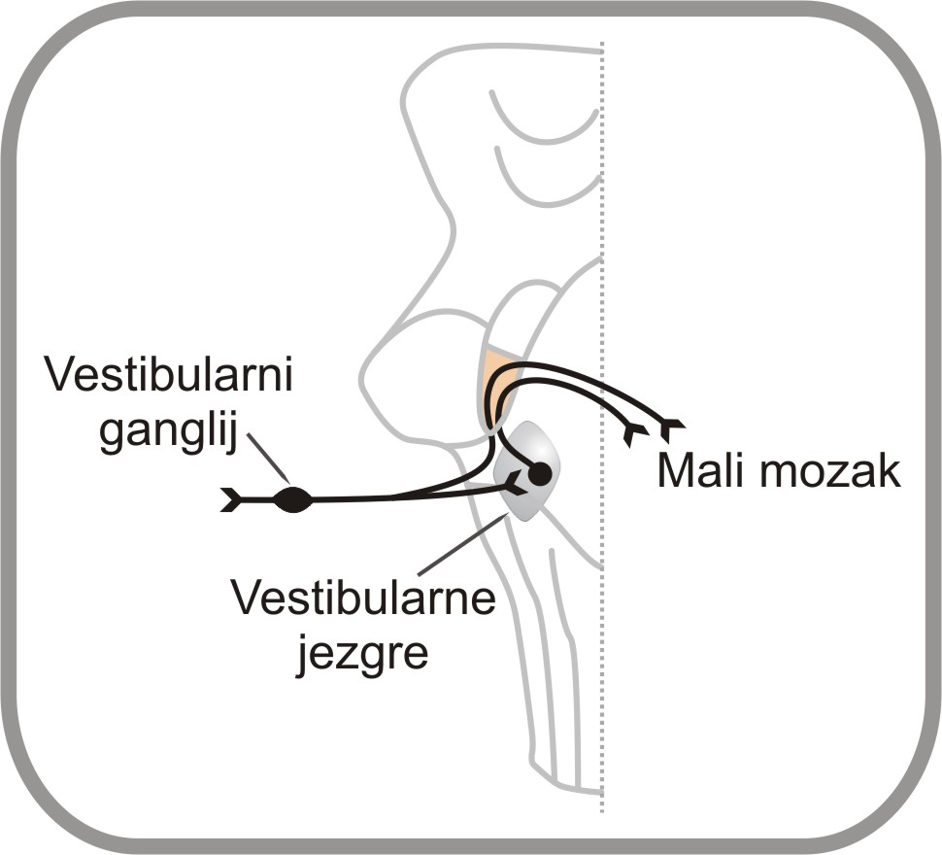

SLIKA 5. Tractus vestibulocerebellaris.

Centralni nastavci bipolarnih stanica vestibularnog ganglija završavaju na vestibularnim jezgrama, ali idu i izravno kroz donji pedunkul iste strane u lobus flocculonodularis.
Vestibularne jezgre također šalju svoje projekcije bilateralno kroz donje pedunkule iste strane te završavaju u vermisu i lobus flocculonodularis.
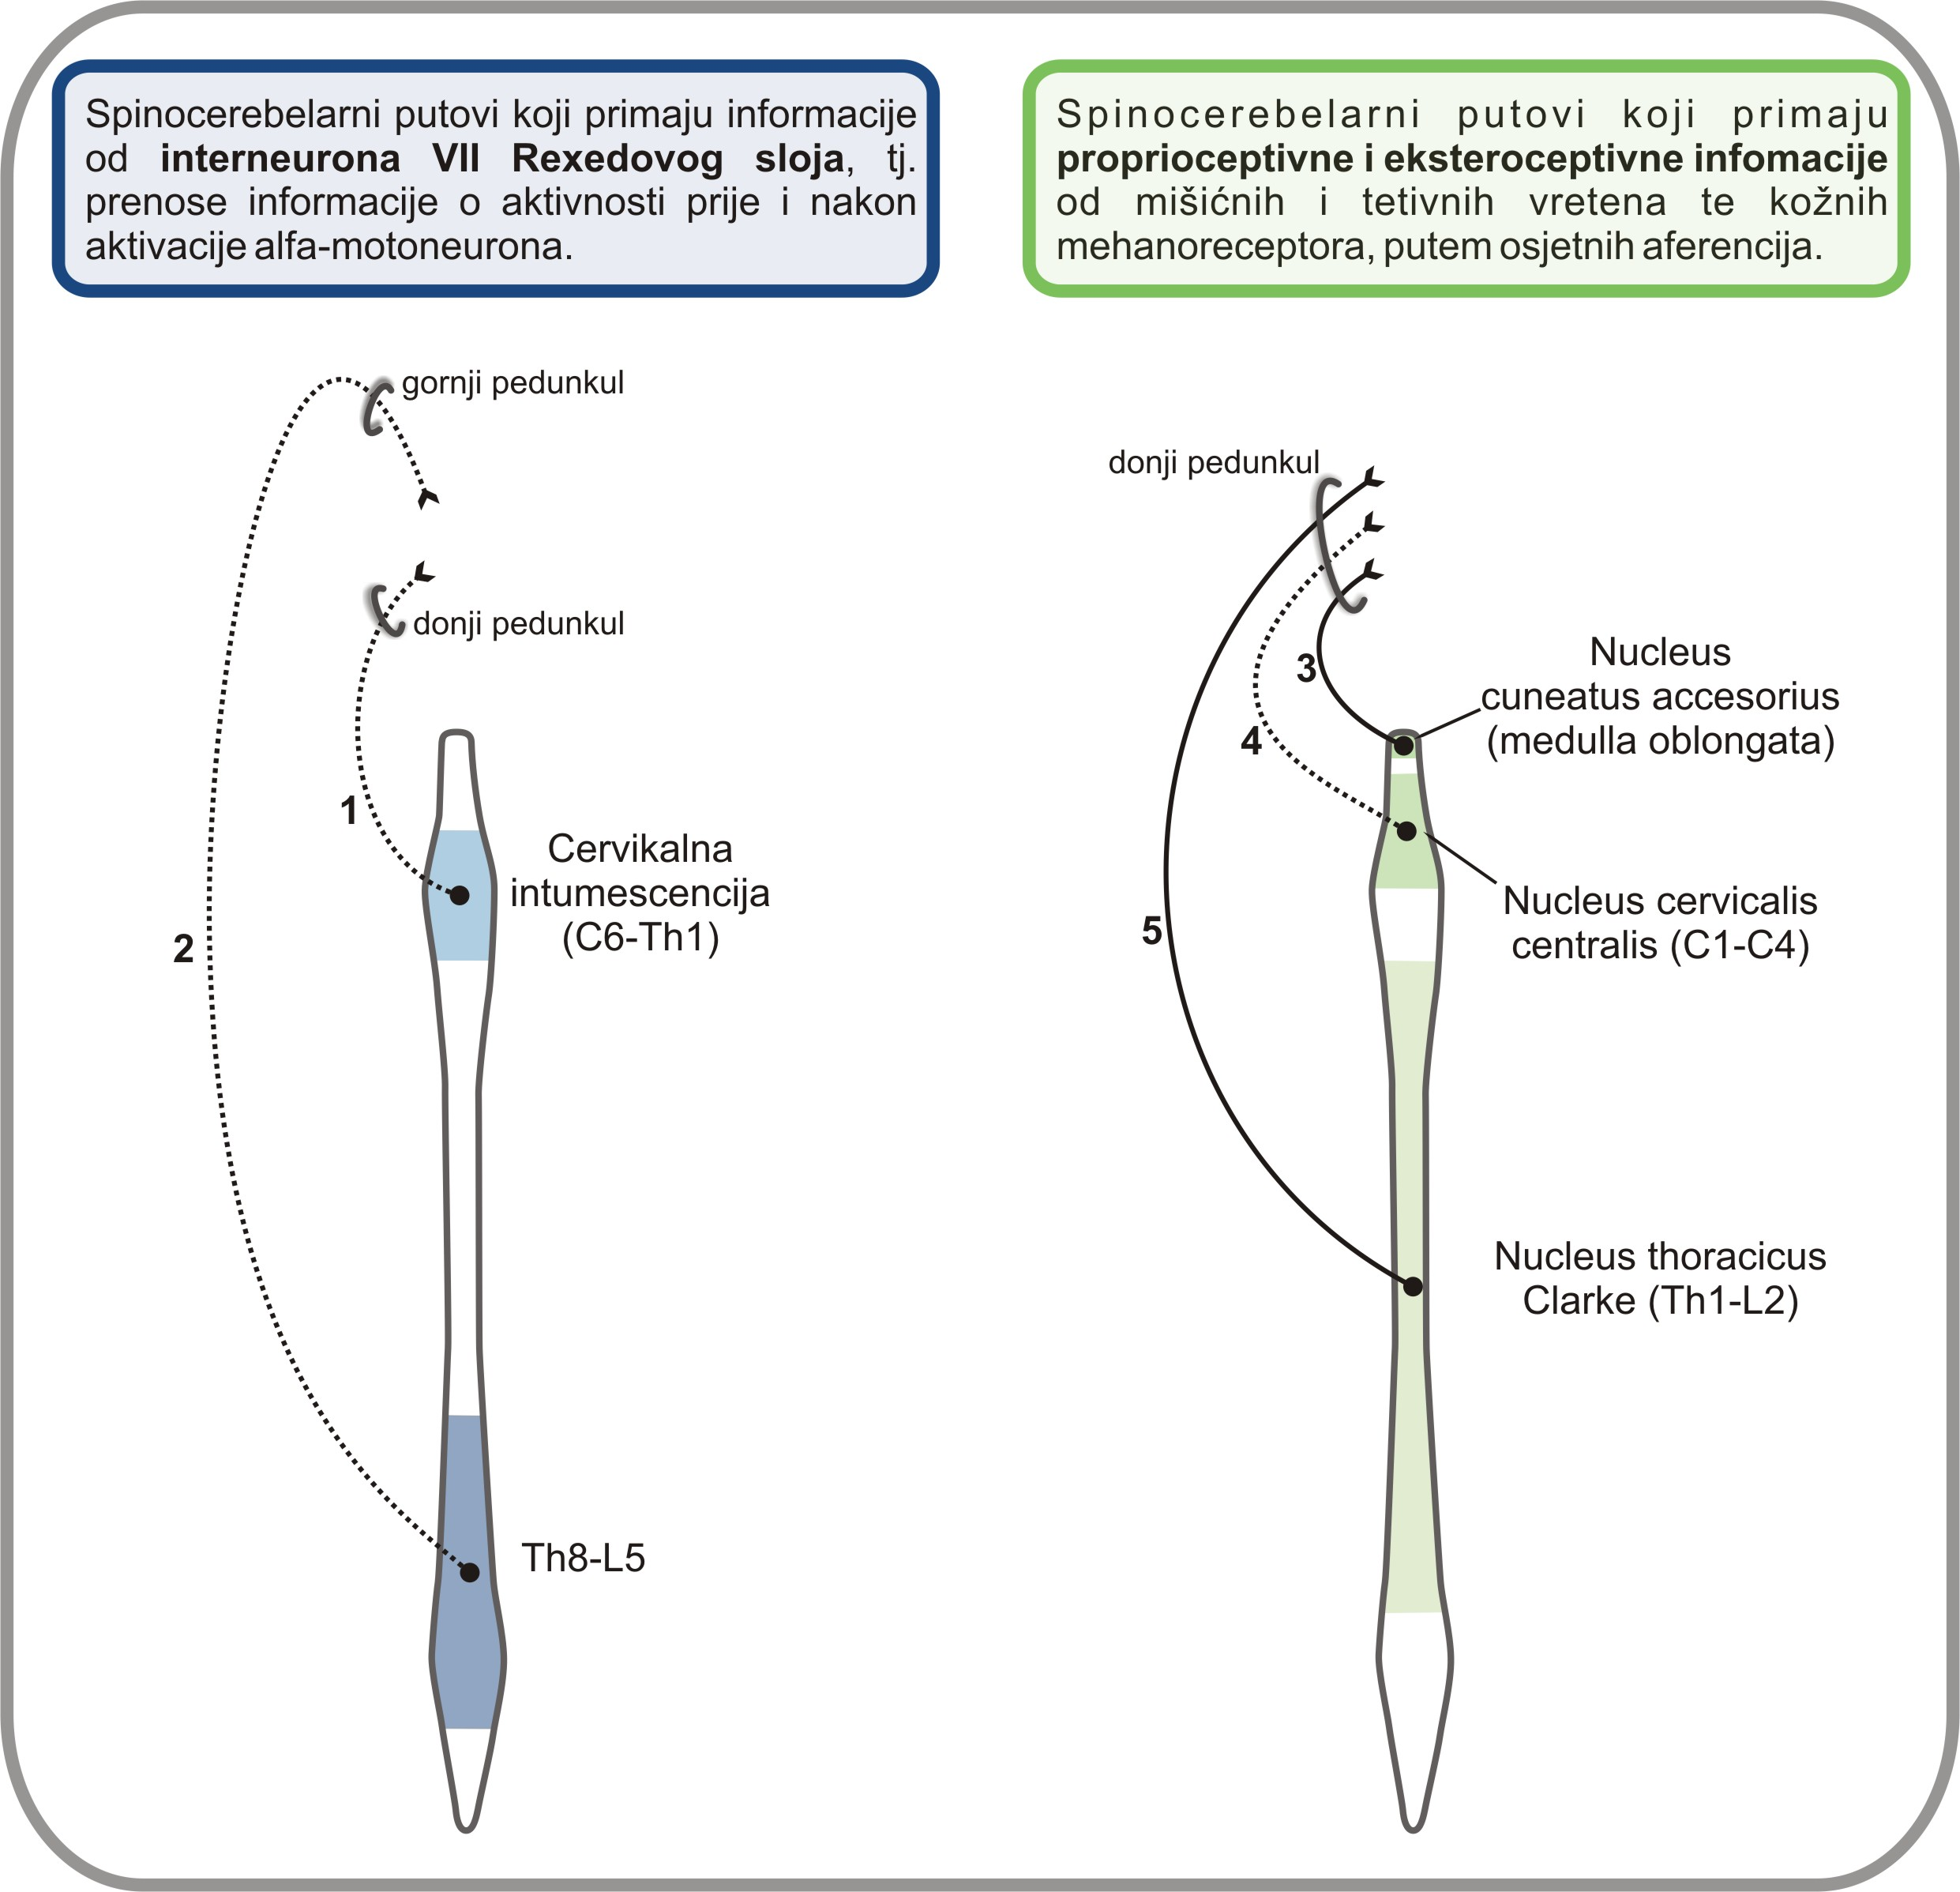

SLIKA 6: Izravni spinocerebelarni putovi.

Ima ukupno pet izravnih spinocerebelarnih putova. Prema informacijama koje primaju možemo ih podjeliti u dvije skupine.
Dva izravna spinocerebelarna puta primaju infomacije od interneurona VII Rexedovog sloja. Tractus spinocerebellaris rostralis (1) polazi iz cervikalne intumescencije između šetog vratnog i prvog prsnog segmenta. Tractus spinocerebellaris ventralis (2) polazi od donjih prsnih i svih lumbalnih segmenata.
Ostala tri izravna spinocerebelarna puta primaju informacije izravno od aferentnih osjetnih vlakana. Tractus cuneocerebellaris (3) polazi od nucleus cuneatus accesorius, jezgre smještene uz nucleus cuneatus u produljenoj moždini te prenosi informacije iz ruku i gornjeg dijela trupa. Tractus cervicalis centralis (4) polazi od nucleus cervicalis centralis, smještene između prvog i četvrtog vratnog segmenta, i prenosi informacije iz vrata. Tractus spinocerebellaris dorsalis (5) polazi od nucleus thoracicus Clarke, koja se proteže od prvog prsnog do drugog slabinskog segmenta, i prenosi informacije iz nogu i donjeg dijela trupa.
Primjetite da jedino tractus spinocerebellaris ventralis prolazi kroz gornje pedunkule, dok svi ostali putovi prolaze kroz donje pedunkule.
Na slici su punom linijom prikazani putovi koji ipsilateralno ulaze u mali mozak. Točkastom linijom su označeni putovi koji križaju stranu i kroz kontralateralnu nožicu ulaze u mali mozak. Zapamtite da putovi koji križaju stranu u kralježničkoj moždini, još jednom križaju stranu u bijeloj tvari maloj mozga. Stoga, svi spinocerebelarni putovi naposlijetku završe u ipsilateralnoj strani kore maloga mozga.
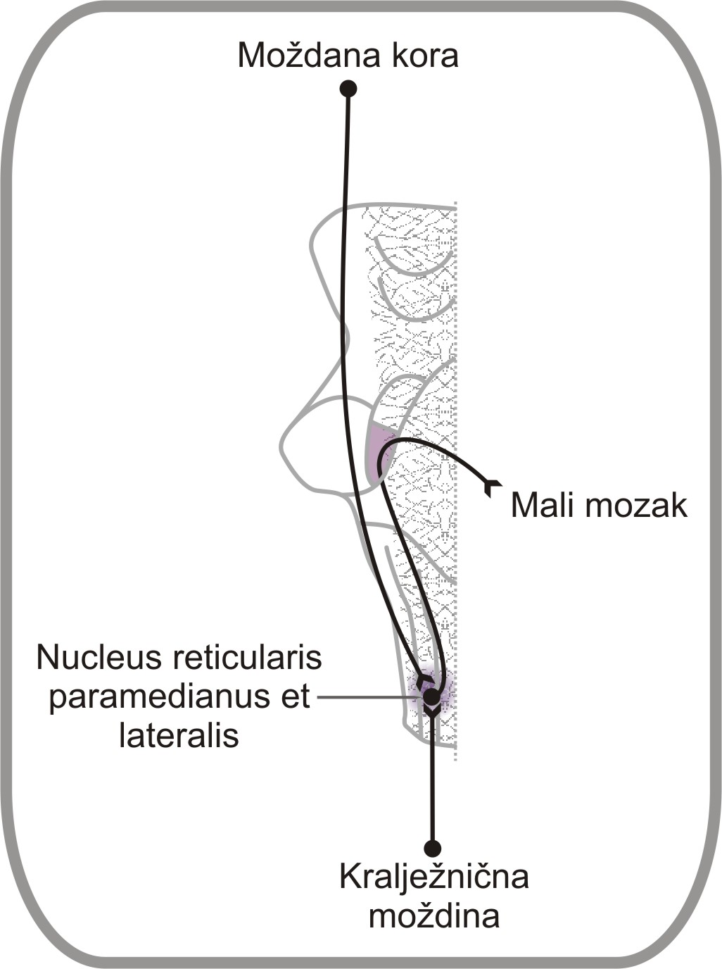

SLIKA 7. Tractus reticulocerebellaris.

Ovaj put možemo svrstati u neizravne spinocerebelarne putove. Polazi od dvije jezgre smjestene u kaudalnom dijelu produljene moždine, nucleus reticularis paramedianus et lateralis.
U navedene jezgre se projicira tractus spinoreticularis, koji nosi modificirane podatke od kožnih mehanoreceptora. Također primaju projekcije iz moždane kore i vestibularnih jezgara.
Tractus reticulocerebellaris prolazi kroz donje pedunkule i završava u kori malog mozga spinocerebeluma. Zbog informacija koje prenosi i dijela kore malog mozga u kojem završata, možemo ga funkcionalno pridružiti izravnim spinocerebelarnim putovima.
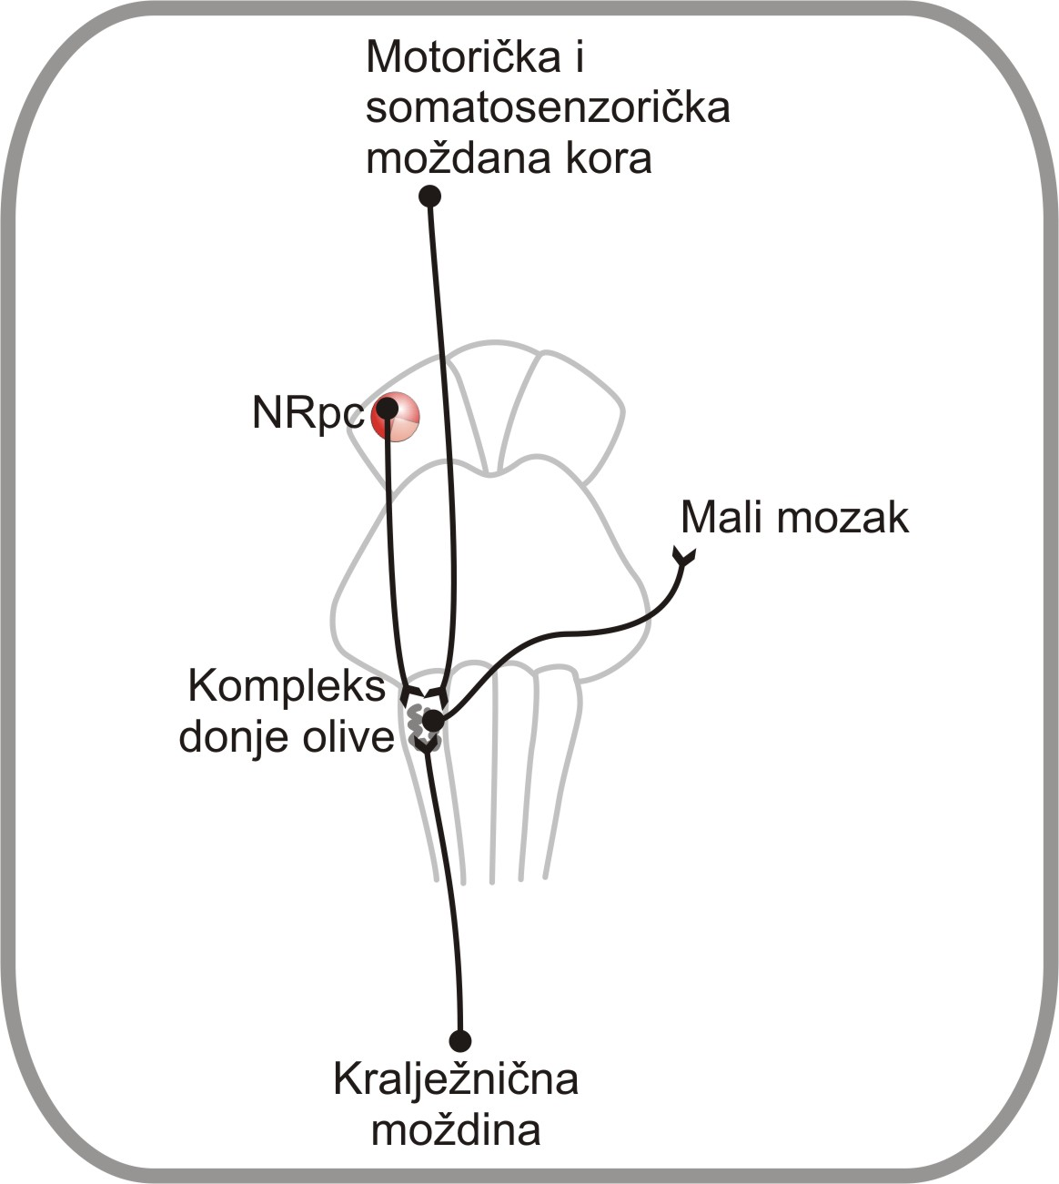

SLIKA 8. Tractus olivocerebellaris.

Kompleks donje olivarne jezgre (= nucleus olivaris inferior + nucleus olivares accesorii) šalje svoja vlakna kroz donje pedunkule suprotne strane u moždanu koru cijelog malog mozga. Vlakna su ustrojena somatotropno te završavaju u malom mozgu u uskim parasagitalnim zonama. Akcesorne olivarne jezgre šalju svoja vlakna u vestibulocerebelum i spinocerebelum, dok donja olivarna jezgra svoja vlakna šalje u područje cerebrocerebeluma.
Kompleks donje olivarne jezgre prima projekcije iz motoričkih, premotoričkih i somatosenzoričkih područja moždane kore te iz kralježnične moždine preko tractus spinoolivaris.
Već smo spomenuli (Slika 3) da su neuroni kompleksa donje olivarne jezgre aktivirane u učenju novih pokreta te da preko svojih aksona, vitičastih vlakana, djeluju izravno na Purkinjeove stanice. Stoga tractus olivocerebellaris, iako morfološki svrstavamo u neizravne spinocerebellarne putove, čini posebnu funkcionalnu skupinu.
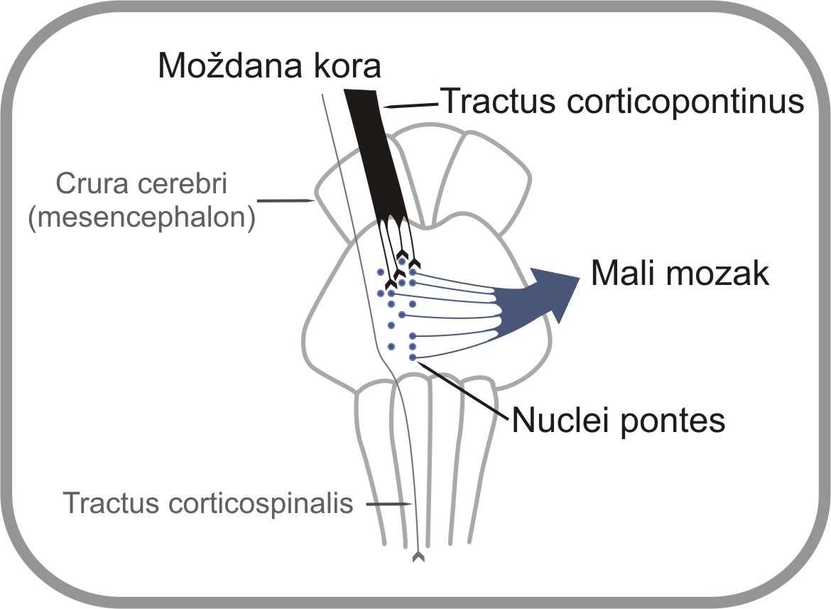

SLIKA 9. Fibrae pontocerebellares.

Fibrae pontocerebellares polaze od nuclei pontes, smještenih u bazi mosta. Vlakna prelaze središnju liniju i ulaze u mali mozak kroz srednji pedunkul. Štoviše, srednji pedunkul se sastoji samo od pontocerebelarnih vlakana.
U nuclei pontes se projicira cijela moždana kora preko tractus corticopontinus. Primjetite da glavninu vlakana u crura cerebri čine upravo ta vlakna (oko 19 milijuna), dok samo manji dio tvore vlakna kortikospinalnog puta (oko jedan milijun).
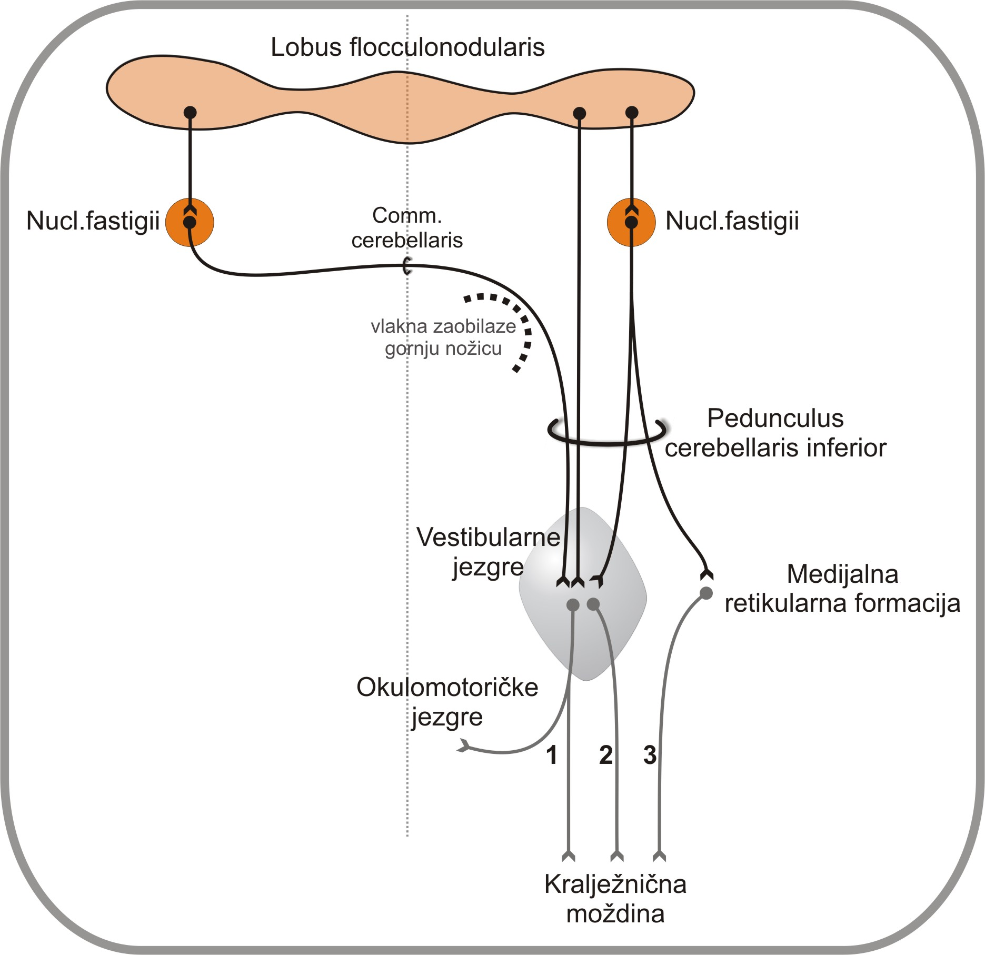

SLIKA 10. Eferentne projekcije vestibulocerebeluma.

Lobus flocculonodularis se preko nucleus fastigii bilateralno projicira u vestibularne jezgre i medijalnu retikularnu formaciju (zapamtite da je medijalna retikularna formacija ta koja je uključena u motorički sustav, dok lateralna nadzire autonomne funkcije, a medijanu čine rafe jezgre).
Vlakna koja polaze od nuclei fastigii suprotne strane križaju stranu u bijeloj tvari maloga mozga formirajući commissura cerebellaris. Na svom putu zaokreću oko vlakana gornjeg pedunkula te se spuštaju i izlaze kroz donje pedunkule završavajući na vestibularnim jezgrama i medijalnoj retikularnoj formaciji..
Istostrani nucleus fastigii izlazi izravno kroz donje pedunkule te zavrašava u istim ciljnim strukturama. Dio Purkinjeovih stanica flokulonodularnog režnja izravno ulazi u moždano deblo i stvara sinapse sa vestibularnim jezgrama (to je iznimka od pravila da se Purkinjeove stanice projiciraju u duboke jezgre maloga mozga).
Vestibularne jezgre i medijalna retikularna formacija su ishodište silaznih vestibulospinalnih (2) i retikulospinalnih putova (3), kojima se nadziru aksijalni mišići i proksimalni mišići udova. Preko fasciculus longitudinalis medialis (FLM snop) (1) vestibularne jezgre djeluju uzlazno na okulomotoričke jezgre i silazno na vratne segmente kralježnične moždine.
Crnom bojom su prikazane projekcije vestibulocerebeluma koje predstavljaju glavni tijek infomacija. Sivom bojom su prikazane projekcije ciljnih struktura vestibulocerebeluma.
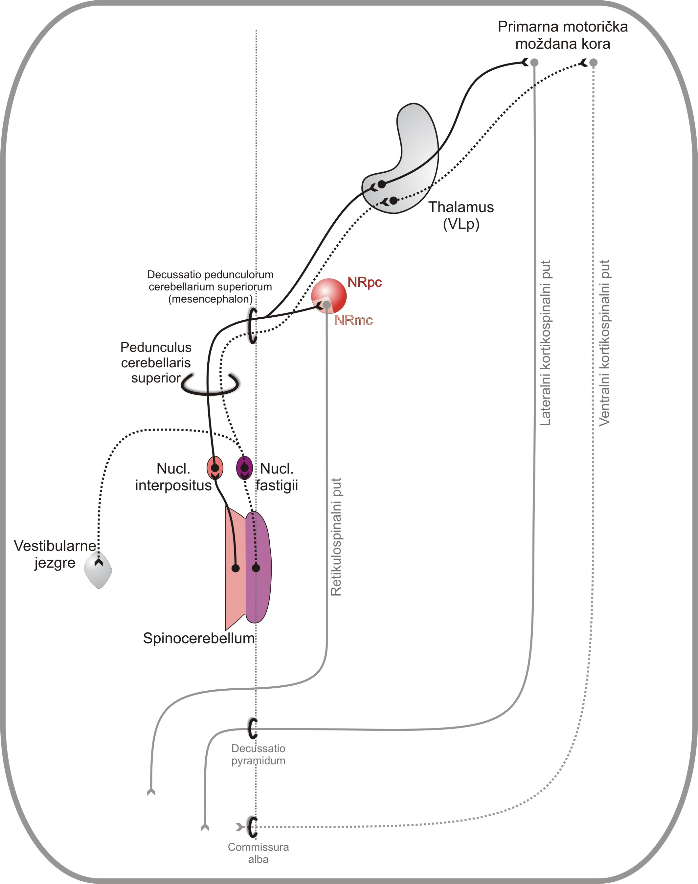

SLIKA 11. Eferentne projekcije spinocerebeluma.

Spinocerebelum se projicira u moždane strukture preko dvije duboke jezgre malog mozga, nucleus interpositus i nucleus fastigii.

Intermedijarna zona spinocerebeluma (prikazana crveno na slici) šalje svoja vlakna u nucleus interpositus, koji se projicira u dvije strukture. Dio vlakana odlazi u magnocelularni dio crvene jezgre, a dio odlazi u motoričku jezgru talamusa, nucleus ventralis lateralis posterior (VLp).
Magnocelularni dio crvene jezgre (NRmc) je ishodište rubrospinalnog puta, koji križa stranu u području mezencefalona, putuje lateralnim funikulom te seže do vratnih i gornjih grudnih segmenata. Djeluje poglavito na motoneurone za distalne mišiće, pa se smatra da ima djelovanje komplementarno lateralnom kortikospinalnom putu.
Dio motoričke VLp jezgra talamusa, koji prima vlakna od nucleus interpositus, projicira se u područje precentralnog girusa koji je zadužen za pokrete ruku i nogu, odnosno djeluje na lateralni kortikospinalni put.

Vermalna zona spinocerebeluma (prikazana ljubičastom bojom) se projicira u nucleus fastigii. Dio vlakana odlazi u vestibularne jezgre, i svoje djelovanje na mišiće trupa ispoljavaju kako je opisano za vestibulocerebelum. Dio vlakana koji izlazi iz nucleus fastigii odlazi u onaj dio motoričke VLp jezgre talamusa, koji se projicira u regiju trupa precentralne vijuge. Time spinocerebelum djeluje na ventralni kortikospinalni put.

Crnom bojom su prikazane projekcije spinocerebeluma koje predstavljaju glavni tijek infomacija. Sivom bojom su prikazane projekcije ciljnih struktura spinocerebeluma. Punom linijom su prikazane projekcije koje prenose i dobivaju informacije iz intermedijarne zone spinocerebeluma. Istočkanom linijom su prikazane projekcije koje prenose i dobivaju informacije iz vermalne zone spinocerebeluma.

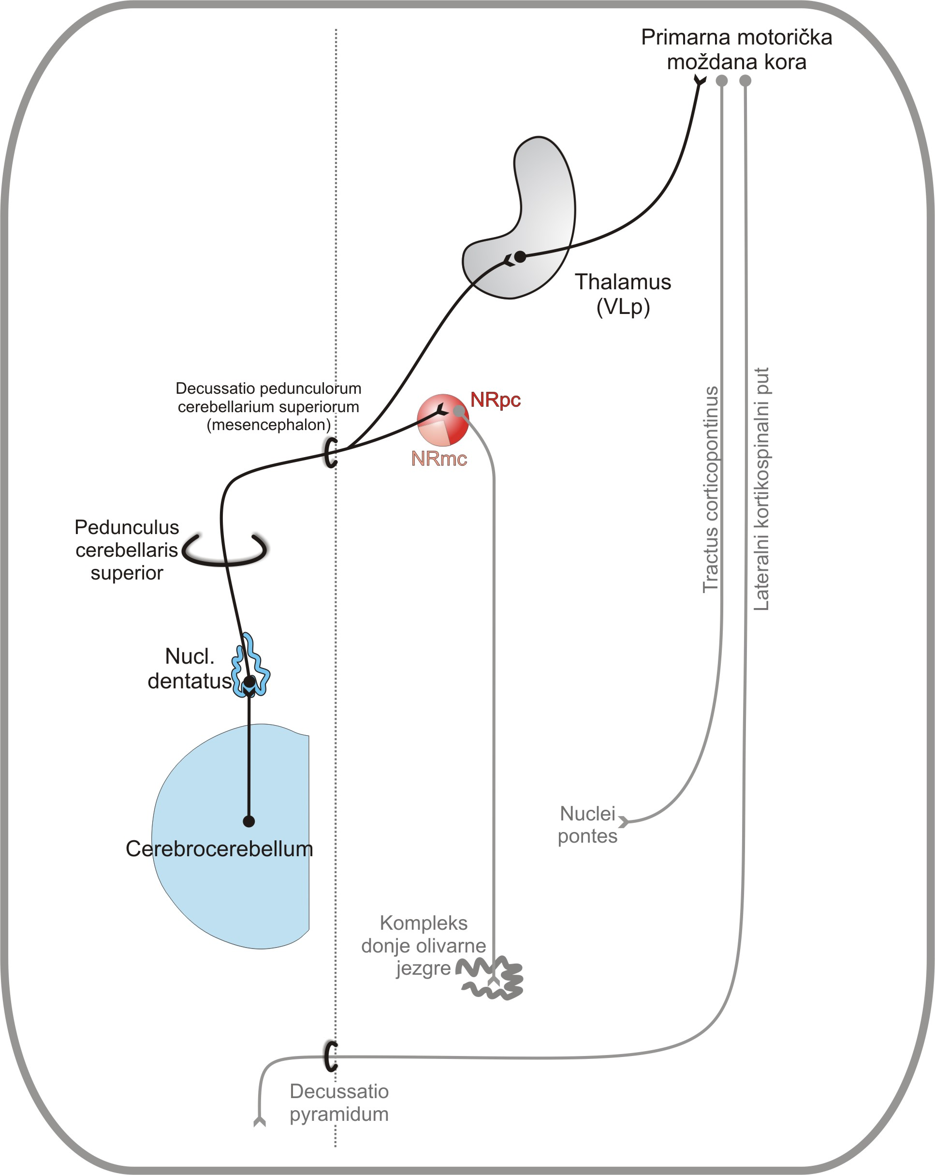

SLIKA 12. Eferentne projekcije cerebrocerebeluma.

Purkinjeove stanice cerebrocerebeluma utjecaj ispoljavaju preko svoje duboke jezgre, nucleus dentatus. Vlakna ove jezgre izlaze iz malog mozga kroz istostrane gornje pedunkule i ulaze u mezencefalon, gdje križaju stranu. Manji dio vlakana završi u parvocelularnom dijelu crvene jezgre (NRpc), dok veći dio nastavlja svoj put kroz subtalamus i završavaju u motoričkom dijelu talamusa, nucleus ventralis lateralis posterior (VLp). Vlakna ove jezgre se projiciraju u motoričku moždanu koru, u područja MI i SMA. Moždana kora je polazište lateralnog kortikospinalnog puta i kortikopontinog puta.
Parvocelularni dio crvene jezgre je polazište tractus rubroolivaris, koji završava u istostranoj donjoj olivarnoj jezgri.

Crnom bojom su prikazane projekcije cerebrocerebeluma koje predstavljaju glavni tijek infomacija. Sivom bojom su prikazane projekcije ciljnih struktura cerebrocerebeluma.

